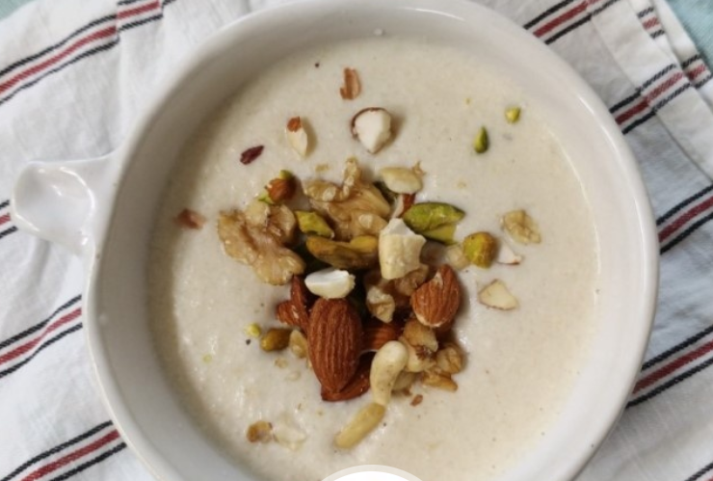

* 두부스프
* 재료
* 두부 300그램(1모)
* 우유 1컵반
* 양파 1개
* 버터 1큰술
* 갈릭솔트(소금) 1작은술
* 하루견과 1봉
* 만드는 법

1. 팬에 버터를 넣고 채썬 양파를 볶는다
2. 두부와 우유를 넣고
3. 핸드블렌더로 갈아준다
4. 중약불에서 한소끔 끓인다:농도는 우유로 맞춰주세요
5. 소금을 넣고 간을 맞춘 후 불을 끈다
6. 그릇에 스프를 담고 하루견과 다져서 올린다

* 칼로리
* 430 kcal
* 조리시간
* 15분

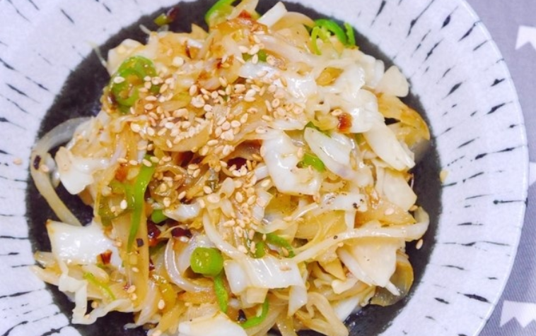

* 굴소스양배추볶음
* 재료
* 양배추 1/6통
* 양파 1/2개
* 청양고추 1-2개
* 다진파 1줌
* 기름 2T
* 굴소스 1T
* 후추 약간
* 만드는 법

1. 양파는 채 썰고 취향에 따라 청양고추도 송송 썰어 준비해주세요.
2. 팬에 기름 2T 두르고 다진 파를 넣어 약불에서 파기름을 만들어 주세요.
3. 파향이 올라오면 양파를 넣어 센불에서 약 30초간 볶아주세요.
4. 그 다음 양배추와 청양고추를 넣어 약 30초간 볶아주세요.
5. 그리고 굴소스 1T를 넣어 약 2분간 더 볶아주세요.
6. 마지막으로 후추 톡톡해서 한번 더 섞어주면 완성입니다.

* 칼로리
* 310 kcal
* 조리시간
* 15분

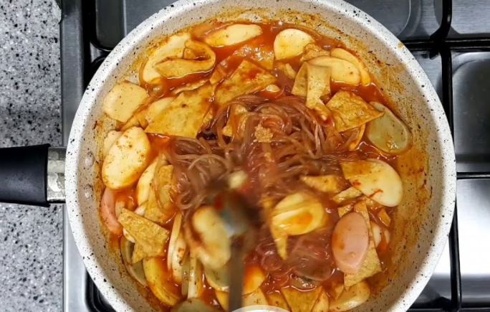

* 잡채떡볶이
* 재료

[재료]

* 당면1대접
* 떡국 떡 300g
* 어묵 4장
* 다시멸치
* 육수1대접

[양념]

* 고추장 3t
* 고추가루 1T
* 올리고당 3T
* 마늘 조금
* 파
* 소금or멸치다시다
* 만드는 법

1. 끓는 물에 다시마를 넣고 육수를 만듭니다
2. 어묵을 찬물에 헹궈 썰어 놓습니다
3. 잡채 당면만 골라 냅니다
4. 육수가 끓으면 어묵을 넣습니다
5. 어묵이 익으면, 다른 용기에 옮기고 육수 한대접만 남깁니다
6. 고추장 고추가루를 풉니다
7. 씻어 놓은 떡국 떡을 넣습니다
8. 떡이 반쯤 익으면 어묵 당면 마늘을 넣습니다
9. 나머지 양념을 하고 기호에 맞게 소금or멸치다시다로 간을 맞춥니다

* 칼로리
* 427 kcal
* 조리시간
* 15분

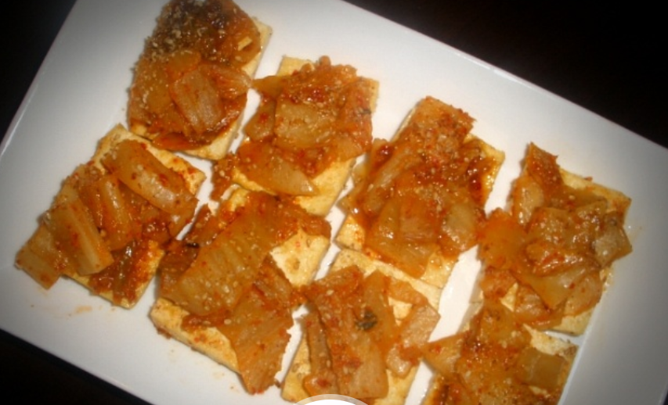

* 두부김치카나페
* 재료
* 두부 1모
* 신김치 1/2포기
* 참기름+들기름 1~2큰술
* 설탕 또는 올리고당 1작은술
* 통깨 또는 흑임자 1/2큰술
* 어린잎채소 (선택)
* 식용유
* 만드는 법

1. 신김치는 양념을 털어내고(너무 많이 시었다면 한번 물에 헹구고 고춧가루추가)  
   꼭 짠 후 쫑쫑 썰어서 참기름, 들기름, 올리고당을 넣고 조물조물 무친다
2. 식용유를 두르고 두부 한면을 노릇노릇하게 굽고 뒤집는다
3. 그 위에 김치무침을 올린다
4. 팬 뚜껑을 덮고 두부 아랫면을 굽고 김치는 익힌다
5. 참깨나 흑임자를 뿌린다

* 칼로리
* 461 kcal
* 조리시간
* 15분

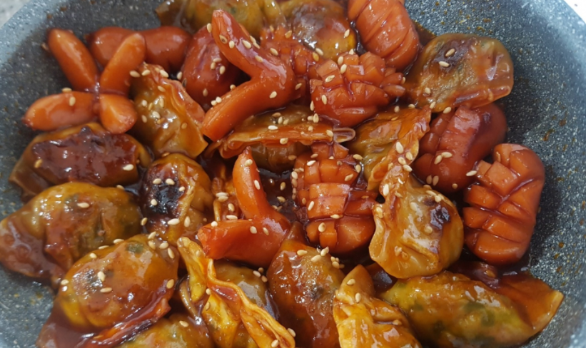

* 비엔나만두강정
* [재료]
* 만두10개
* 비엔나소세지 1봉

[양념]

* 물 1T
* 간장 1T
* 고추장 2T
* 케찹 2T
* 올리고당 1.5T
* 다진마늘 1t
* 참기름 약간
* 깨 약간
* 만드는 법

1. 만두는 기름을 두룬 팬에 노릇하게 구워줍니다.
2. 비엔나 소세지에 원하는 모양대로 칼집을 내고 팬에 볶아줍니다.  
   양파가 있다면 같이 볶아줘도 좋아요:)
3. 비엔나가 어느정도 구워지면 만두를 같이 넣어줍니다.
4. 양념장을 넣고 양념이 고루 베이도록 잘 섞어줍니다.

양념이 어느정도 베이면 위에 통깨를 뿌려 마무리합니다.

* TIP
* 양념장은 기호에 따라 양을 적당히 조절해주세요~
* 칼로리
* 501 kcal
* 조리시간
* 15분